**Hội nghị Ban Chấp hành đảng bộ phường Nhà Bàng tháng 11**

Chiều ngày 14/11/2023, Đảng bộ phường Nhà Bàng tổ chức Hội nghị Ban Chấp hành đảng bộ (mở rộng) để báo cáo tình hình thực hiện Nghị quyết tháng 11/2023 và đề ra những nhiệm vụ tháng 12/2023. Đồng chí Trần Văn Út - Phó Bí thư Đảng ủy – Chủ tịch HĐND phường Nhà Bàng chủ trì Hội nghị.

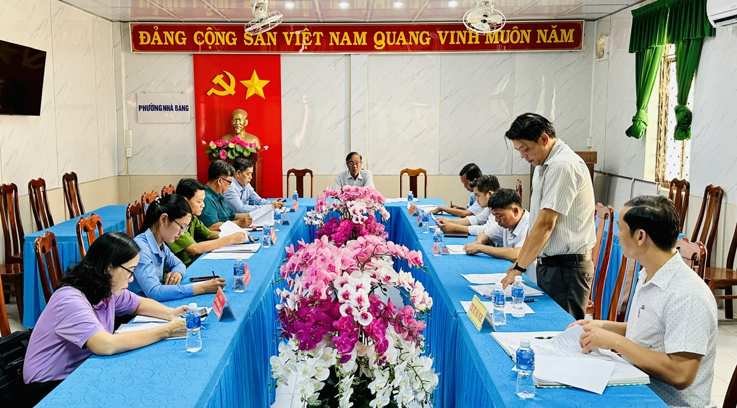

*(Hội nghị BCH Đảng bộ phường)*

Trong tháng qua, tình hình dịch vụ - thương mại trên địa bàn diễn ra khá nhộn nhịp và tăng mạnh vào các ngày thứ 7 và chủ nhật, lượng khách đến tham quan trên 59.000 lượt, tham quan nhiều nhất tại Miễu bà Bàu Mướp và núi Trà Sư. Lĩnh vực thủy sản tổ chức tuần tra việc khai thác đánh bắt thủy sản bằng ngư cụ cấm, kết quả nhắc nhở, cho 02 hộ đặt dớn cam kết và buộc tháo dỡ. Trong tháng dịch bệnh sốt xuất huyết xảy ra 05 cas, lũy kế 35 cas, giảm 153 cas so cùng kỳ, tay – chân - miệng xảy ra 14 cas. Lực lượng Công an – Quân sự - BVDP phối hợp cùng các ngành liên quan thực hiện tốt kế hoạch tấn công trấn áp tội phạm đảm bảo tình hình ANCT-TTATXH trên địa bàn, lực lượng triệt xóa 01 điểm đá gà qua mạng liên quan 03 đối tượng, ra quyết định xử phạt VPHC 1,5 triệu/ đối tượng. Bên cạnh đó, thử test 03 đối tượng nghi vấn sử dụng trái phép chất ma túy, kết quả 03 đối tượng dương tính ma túy đá, đã lập hồ sơ đưa vào quản lý theo quy định.

Về công tác xây dựng Đảng: Duy trì thực hiện tốt công tác giáo dục chính trị, tư tưởng cho cán bộ đảng viên, tiếp tục triển khai đợt sinh hoạt chính trị, tư tưởng sâu rộng về nội dung tác phẩm “Kiên quyết, kiên trì đấu tranh phòng, chống tham nhũng, tiêu cực, góp phần xây dựng Đảng và Nhà nước ta ngày càng trong sạch, vững mạnh” của đồng chí Tổng Bí thư Nguyễn Phú Trọng.

Hội nghị đề ra một số nhiệm vụ trọng tâm cần thực hiện: Chuẩn bị tốt Ngày hội Đại đoàn kết toàn dân tộc, tập trung quyết liệt trong việc thu thuế, công an – quân sự triệt xóa các tụ điểm đá gà, tệ nạn xã hội. Y tế tăng cường công tác kiểm tra, giám sát tình hình dịch bệnh SXH, TCM, kiểm tra ATVSTP. Ngành chức năng tiếp tục tuần tra, kiểm soát giải tỏa hành lang lộ giới, xử lý lấn chiếm lòng lề đường, vỉa hè. Từ đây đến cuối năm hoàn thành xuất bản cuốn lịch sự Đảng bộ phường. Bên cạnh đó, tiếp tục tăng cường nắm dư luận xã hội và thực hiện tốt công tác phản tuyên truyền, đẩy mạnh và nâng cao chất lượng “Học tập và làm theo tư tưởng, đạo đức, phong cách Hồ Chí Minh”.

Tin, ảnh: Ngọc Thư - Thanh Phong